

实验九

函数进阶&编译连接

学期：2024-2025 第一学期
编制日期：2024 年 11月 28 日
编制人：江家玮
学号：22281188
班级：计科2204

实验九
知识覆盖：函数进阶、C程序的编译连接
实验内容：

1. 用牛顿迭代法求方程f(x)=ax^3+bx^2+cx+d=0在1附近的实根，系数a,b,c,d的值依次为1,2,3,4由主函数输入，求出根后由主函数输出。
牛顿迭代法迭代公式是：
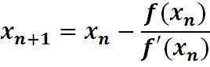.
从预先给定的初值（如本例的初值x0=1）出发，反复使用上面这个迭代公式，可以求出方程的根的近似值。
#include <stdio.h>
#include <math.h>

// 定义方程 f(x) 和其导数 f'(x)
double f(double x, double a, double b, double c, double d) {
return a * x * x * x + b * x * x + c * x + d;
}

double f_prime(double x, double a, double b, double c) {
return 3 * a * x * x + 2 * b * x + c;
}

int main() {
double a, b, c, d, x0, x1, tolerance;
int max_iterations = 1000;

// 输入方程的系数
printf("请输入方程的系数 a, b, c, d (空格分隔): ");
scanf_s("%lf %lf %lf %lf", &a, &b, &c, &d);

// 设置初始值和容忍度
x0 = 1.0; // 初始猜测值
tolerance = 1e-6; // 精度要求

// 迭代求解
int iterations = 0;
do {
// 计算 f(x0) 和 f'(x0)
double fx0 = f(x0, a, b, c, d);
double fx0_prime = f_prime(x0, a, b, c);

// 防止除以零的情况
if (fabs(fx0_prime) < 1e-12) {
printf("导数值接近零，无法继续迭代\n");
return -1;
}

// 计算下一次迭代值
x1 = x0 - fx0 / fx0_prime;

// 判断是否收敛
if (fabs(x1 - x0) < tolerance) {
break;
}

// 更新x0进行下一次迭代
x0 = x1;
iterations++;
} while (iterations < max_iterations);

// 输出结果
printf("方程的近似解为：%.6lf\n", x1);
printf("迭代次数：%d\n", iterations);

return 0;
}

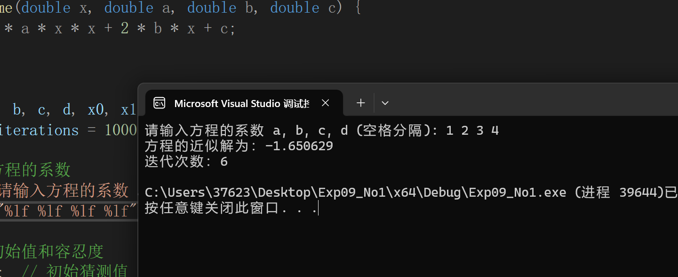

2. 阶乘求和：程序的功能是计算y = 1! + 2! + 3! + 4! + …… + n! 如输入n的值为5的话,则输出y值为154。
#include <stdio.h>

// 计算阶乘的函数
long long factorial(int n) {
long long result = 1;
for (int i = 1; i <= n; i++) {
result *= i; // 计算阶乘
}
return result;
}

int main() {
int n;
long long sum = 0;

// 输入n
printf("请输入n的值: ");
scanf_s("%d", &n);

// 计算阶乘和
for (int i = 1; i <= n; i++) {
sum += factorial(i); // 累加阶乘
}

// 输出结果
printf("y = 1! + 2! + 3! + ... + %d! = %lld\n", n, sum);

return 0;
}

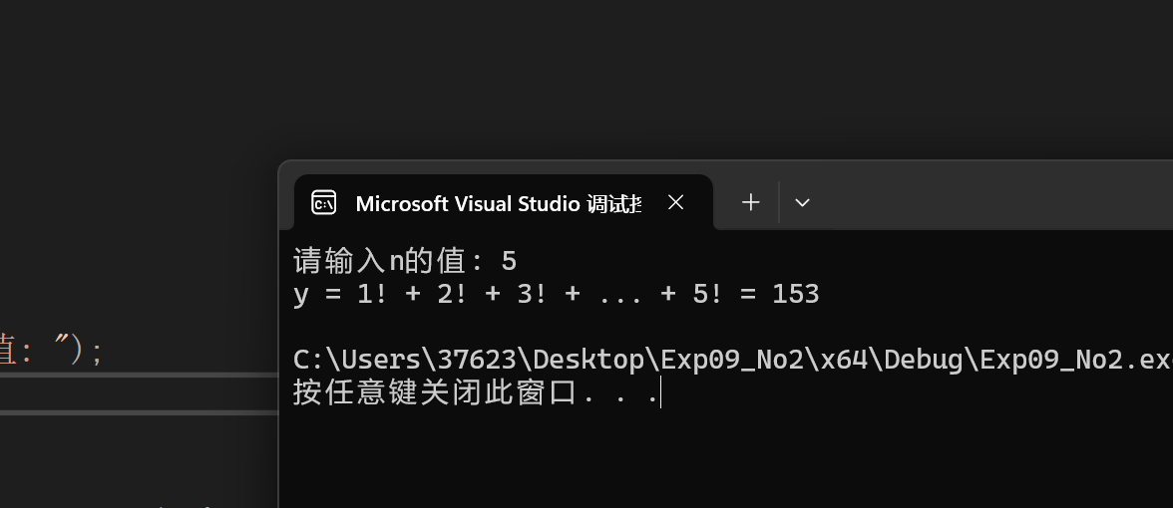

3. 用辗转相减求最大公约数的递归定义是（其中m>0, n>0）:
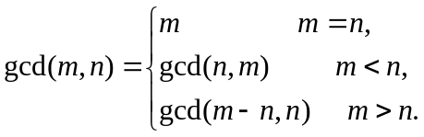

利用这个定义，用递归方式写出一个求最大公约数的函数。
#include <stdio.h>

// 递归函数：使用辗转相减法求最大公约数
int gcd(int m, int n) {
if (m == n) {
return m; // 当两个数相等时，返回任意一个数作为最大公约数
}
else if (m > n) {
return gcd(m - n, n); // 如果 m > n，递归求 gcd(m - n, n)
}
else {
return gcd(m, n - m); // 如果 m <= n，递归求 gcd(m, n - m)
}
}

int main() {
int m, n;

// 输入两个正整数
printf("请输入两个正整数 m 和 n (m > 0, n > 0): ");
scanf_s("%d %d", &m, &n);

// 调用 gcd 函数计算最大公约数
int result = gcd(m, n);

// 输出最大公约数
printf("最大公约数 gcd(%d, %d) = %d\n", m, n, result);

return 0;
}

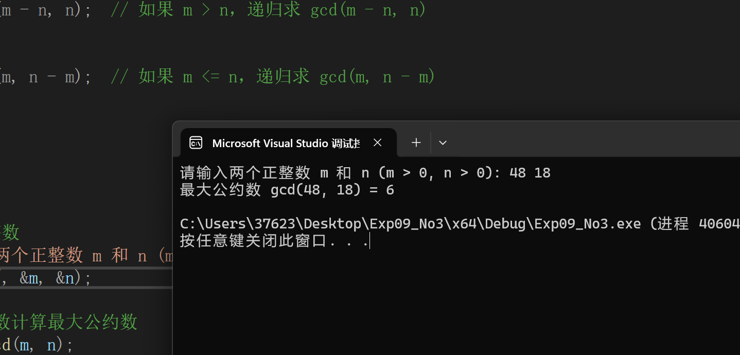

4. 用递归的方法求N阶勒让德多项式的值，递归公式为：

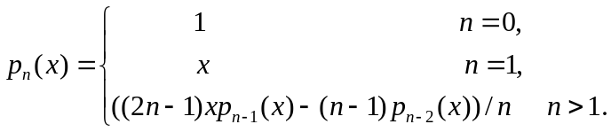

#include <stdio.h>

// 计算 N 阶勒让德多项式的递归函数
double p(int n, double x) {
// P_0(x) = 1
if (n == 0) {
return 1;
}
// P_1(x) = x
else if (n == 1) {
return x;
}
// 递归公式：Pn(x) = ((2n-1) * x * P(n-1)(x) - (n-1) * P(n-2)(x)) / n
else {
return ((2 * n - 1) * x * p(n - 1, x) - (n - 1) * p(n - 2, x)) / n;
}
}

int main() {
int n;
double x;

// 输入 N 和 x
printf("请输入 N（阶数）和 x 的值: ");
scanf_s("%d %lf", &n, &x);

// 计算并输出 N 阶勒让德多项式的值
double result = p(n, x);
printf("P_%d(%.2lf) = %.6lf\n", n, x, result);

return 0;
}

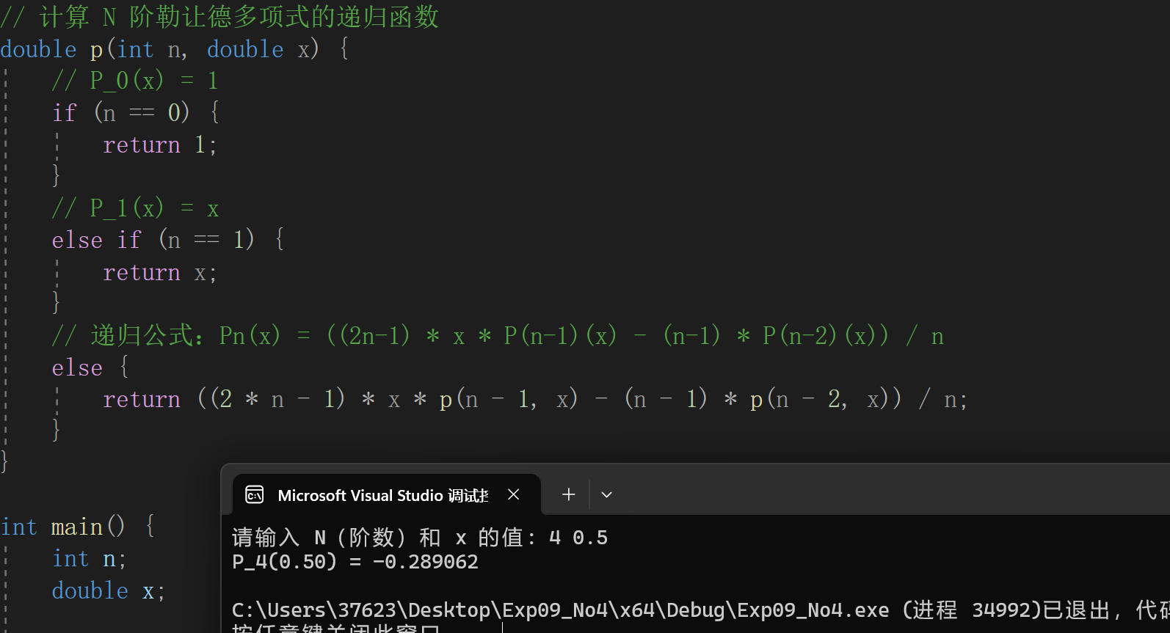

5. 功能菜单程序设计：
  - 设程序有n个功能（如判断是否闰年等功能），每个功能与一个函数对应；
  - 功能相近的函数定义放在一个.c或者.cpp中（如将实验6组织在一个.c或.cpp文件， 将实验7组织在另一个.c或.cpp文件）, 其函数类型说明放在一个.h文件中（除主程序所在的.c或.cpp文件外，一个.c或.cpp文件可以对应一个.h文件）；
  - 请在屏幕上以适当的格式输出n个功能的列表(一般称为功能菜单)；
  - 用户从键盘输入功能选项，并调用相应函数完成测试；

要求至少包括三个功能（建议可将已完成实验的功能改造成不同函数加到此处，并将以后陆续完成的实验成果用类似的方式进行组织）。

MAIN.c
#define _CRT_SECURE_NO_WARNINGS 1
#include <stdio.h>
#include<string.h>
#include "leap_year.h"
#include "string_operations.h"
#include "math_operations.h"

// 功能菜单
void printMenu() {
printf("功能菜单:\n");
printf("1. 判断是否为闰年\n");
printf("2. 字符串转换为大写\n");
printf("3. 计算两个数的最大公约数\n");
printf("0. 退出\n");
}

int main() {
int choice;

while (1) {
printMenu(); // 打印功能菜单
printf("请输入功能选项: ");
scanf("%d", &choice);
getchar(); // 读取换行符，避免影响后续输入

switch (choice) {
case 1: {
int year;
printf("请输入年份: ");
scanf("%d", &year);
getchar(); // 读取换行符
if (isLeapYear(year)) {
printf("%d 是闰年。\n", year);
}
else {
printf("%d 不是闰年。\n", year);
}
break;
}
case 2: {
char str[100];
printf("请输入一个字符串: ");
fgets(str, sizeof(str), stdin); // 使用 fgets 读取字符串
str[strcspn(str, "\n")] = '\0'; // 去除 fgets 读取的换行符
toUpperCase(str);
printf("转换为大写后的字符串: %s\n", str);
break;
}
case 3: {
int a, b;
printf("请输入两个整数: ");
scanf("%d %d", &a, &b);
getchar(); // 读取换行符
int gcd = calculateGCD(a, b);
printf("最大公约数是: %d\n", gcd);
break;
}
case 0:
printf("退出程序。\n");
return 0;
default:
printf("无效的选项，请重新输入。\n");
}
}

// 暂停程序，等待用户按任意键关闭窗口
printf("按任意键关闭此窗口...\n");
getchar();

return 0;

}

Leap_year.c
#include "leap_year.h"

// 判断是否为闰年
int isLeapYear(int year) {
if ((year % 4 == 0 && year % 100 != 0) || (year % 400 == 0)) {
return 1; // 是闰年
}
else {
return 0; // 不是闰年
}
}

Leap_year.h
#pragma once
#ifndef LEAP_YEAR_H
#define LEAP_YEAR_H
// 判断是否为闰年
int isLeapYear(int year);

#endif

Math_operations.c
#include "math_operations.h"
// 计算两个数的最大公约数
int calculateGCD(int a, int b) {
while (b != 0) {
int temp = b;
b = a % b;
a = temp;
}
return a;
}

Math_operations.h
#pragma once
#ifndef MATH_OPERATIONS_H
#define MATH_OPERATIONS_H

// 计算两个数的最大公约数
int calculateGCD(int a, int b);

#endif

String_operations.c
#include <ctype.h>
#include "string_operations.h"

// 将字符串转换为大写
void toUpperCase(char* str) {
for (int i = 0; str[i] != '\0'; i++) {
str[i] = toupper(str[i]);
}

}

String_operations.h
#pragma once
#ifndef STRING_OPERATIONS_H
#define STRING_OPERATIONS_H

// 将字符串转换为大写
void toUpperCase(char* str);

#endif

